PETEK, 8.5.2020

DRUŽBA (3.) | EVROPSKA UNIJA IN SVET zapis v zvezek
MATEMATIKA (4.) | PISNO DELJENJE ŠTIRIMESTNEGA DELJENCA Z DVOMESTNIM DELITELJEM  DZ STR. 22/2.nal., DZ STR. 23/3.nal.
ŠPORT (3.) | IGRE Z ŽOGO, SPREHOD
LIKOVNA UMETNOST (1., 2.) | NA CVETOČEM TRAVNIKU  (mešana tehnika)

Končo je tu:

DRUŽBA
2. ura

NAVODILA ZA TVOJE DELO:
- Naredi naslednji zapis v zvezek.
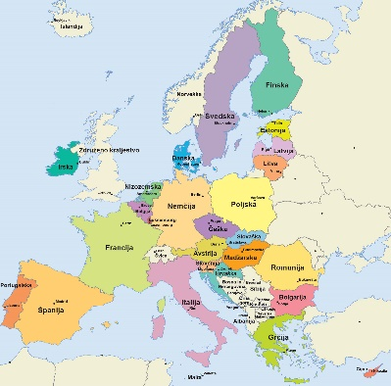
EVROPSKA UNIJA IN SVET
- Unija= zveza, skupnost
- Evropska unija je skupina 27 držav v Evropi. Te države so se združile, da bi njihovi prebivalci živeli bolje, lažje in varneje. Dogovorile so se, da bodo sodelovale in si pomagale.
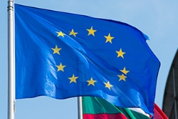
- Simboli EU:
- ZASTAVA
- DENAR-EVRO
- GESLO: Združeni v različnosti
- DAN EVROPE: 9.maj
- HIMNA: Ludwig van Beethoven: Oda radosti
- Kako deluje EU? Ima 3 glavne ustanove:
- Evropska komisija komisija pripravlja zakone Evropske unije.
- Evropski parlament poslance v njega izvolijo vsi prebivalci Evrope, da branijo njihove pravice.
- Svet Evropske unije Tu se zbirajo ministri iz vseh držav Evropske unije in skupaj odločajo.
Te tri ustanove so zelo pomembne za Evropsko unijo in si skupaj prizadevajo za boljše življenje v Evropi.

- Pomen EU za Slovence:
- EU ljudem omogoča, da neovirano potujejo ali se selijo iz ene države v drugo. Živijo, študirajo in delajo lahko v vsaki državi EU.
- Iz ene države EU v drugo lahko prodajamo izdelke in storitve ter nakazujemo denar.
- V vsaki državi smo upravičeni do zdravniške pomoči.
- …
- Nismo le prebivalci Slovenije in EU, ampak smo prebivalci sveta, ki smo med seboj povezani in odvisni drug od drugega.
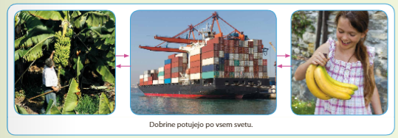
MAT
- Ura

NAVODILO ZA TVOJE DELO:
- Reši naloge v DZ str.22/2.nal in DZ str. 23/ 3.nal. Pomemben je postopek pisnega deljenja, ki nastaja ob računanju ostankov. Torej zgolj rezultat in ostanek, ne da bi pisal sproti, kako si do njega prišel, ni ustrezno rešena naloga.

Učenci z učnimi težavami lahko rešijo samo DZ str.22/ 2.nal

- Po reševanju nalog, jih še preglej. Tu so zapisani samo količniki in ostanki,(žal ni tudi postopka z ostanki).
DZ str22/ 2.

DZ str. 23/3.nal

ŠPO
- Ura

NAVODILO ZA TVOJE DELO:
- Pošiljam ti primer igre z žogo oziroma balonom.
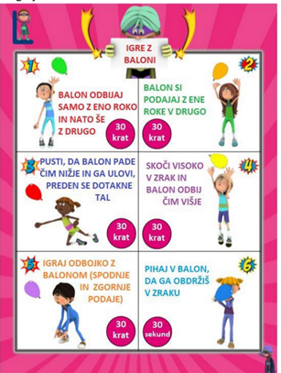

- Za vikend pojdi na kakšen daljši sprehod s svojo družino.
LUM
- in 2. ura

NAVODILA ZA TVOJE DELO:
      - Pozorno si oglej navodila na ppt predstavitvi NA CVETOČEM TRAVNIKU.
      - Pripravi si pripomočke.
      - Po korakih izdelaj risbo. Bodi ustvarjalen in ne posnemaj predlogov na ppt predstavitvi.
      - Ta izdelek bo ocenjen.
      - Kriteriji so naslednji:
- Izvirna,ustvarjalna in samosvoja risba
- Upoštevanje navodil za izvedbo likovne tehnike
- Pravočasna oddaja izdelka
      - Risbo mi pošlji na e-mail do petka 15.5.2020. Lahko mi seveda pošlješ tudi prej.

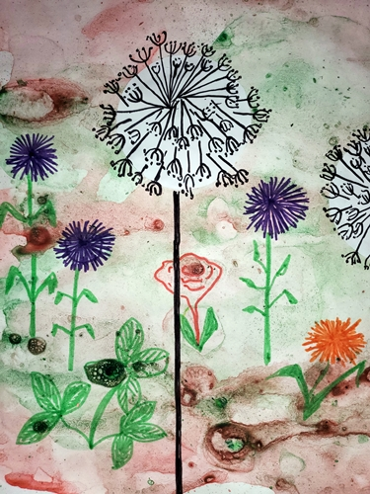
Lepo se imejte in veliko se smejte!
ŽELIM VAM LEP VIKEND!

